SISTEMAS DE BASES DE DATOS I – INGENIERÍA INFORMÁTICA

EVALUACIÓN PARCIAL N° 2 – 29-05-2024

Se tiene una base de datos con información sobre resultados de carreras de Fórmula 1.

Un campeonato de Fórmula 1 es una serie de carreras automovilísticas que se realizan anualmente en diferentes circuitos alrededor del mundo. Algunos detalles a tener en cuenta:

1. Calendario de Carreras: El campeonato se compone de varias carreras, conocidas como Grandes Premios, que se llevan a cabo en distintos circuitos (autódromos), ubicados en diversas ciudades y países del mundo.

Ejemplos de autódromos son: Monza en Italia, Silverstone en el Reino Unido, Spa-Francorchamps en Bélgica, Interlagos en Brasil.

1. Escuderías y Pilotos: Los participantes del campeonato son pilotos que conducen autos representando a diferentes equipos, conocidos como escuderías. Cada escudería puede tener uno o más autos en la competencia. Ejemplos de escuderías son: Ferrari, Mercedes Benz, Mc Laren, Williams, Red Bull. Ejemplos de pilotos conocidos son: Ayrton Senna, Michael Schumacher, Fernando Alonso, Lewis Hamilton, Sebastian Vettel.
2. Puntuación: En cada carrera, los pilotos y las escuderías obtienen puntos según su posición final. El piloto que cruza la meta en primer lugar obtiene la mayor cantidad de puntos, y así sucesivamente hasta un número determinado de posiciones. La acumulación de puntos a lo largo de la temporada determina el campeón de pilotos y el campeón de constructores (escuderías).

En la actualidad, la puntuación utilizada es la siguiente:

|  |  |
| --- | --- |
| POSICION | PUNTOS |
| 1° | 10 |
| 2° | 8 |
| 3° | 6 |
| 4° | 5 |
| 5° | 4 |
| 6° | 3 |
| 7° | 2 |
| 8° | 1 |

Con esta información se diseñó e implementó una base de datos relacional para mantener información de los resultados de cada carrera y, de esta manera, poder conocer al ganador de cada una de ellas y el puntaje total obtenido al final del campeonato, tanto para cada piloto como para cada escudería.

El modelo de datos actual es el siguiente:

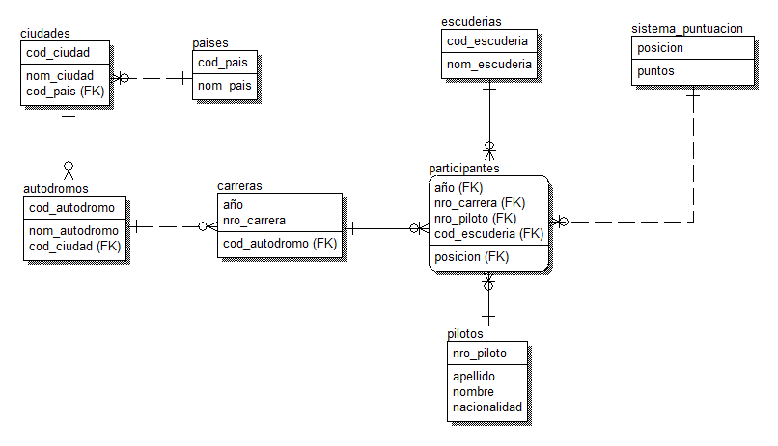

Este es el script de creación de las tablas:

create table paises

(

cod_pais varchar(3) not null,

nom_pais varchar(50) not null,

primary key (cod_pais)

);

create table ciudades

(

cod_ciudad varchar(3) not null,

nom_ciudad varchar(50) not null,

cod_pais varchar(3) not null,

primary key (cod_ciudad),

foreign key (cod_pais) references paises

);

create table autodromos

(

cod_autodromo varchar(3) not null,

nom_autodromo varchar(50) not null,

cod_ciudad varchar(3) not null,

primary key (cod_autodromo),

foreign key (cod_ciudad) references ciudades

);

create table carreras

(

año smallint not null,

nro_carrera tinyint not null,

cod_autodromo varchar(3) not null,

primary key (año, nro_carrera),

foreign key (cod_autodromo) references autodromos

);

create table escuderias

(

cod_escuderia varchar(3) not null,

nom_escuderia varchar(50) not null,

primary key (cod_escuderia)

);

create table pilotos

(

nro_piloto smallint not null,

apellido varchar(40) not null,

nombre varchar(40) not null,

nacionalidad varchar(40) not null,

primary key (nro_piloto)

);

create table sistema_puntuacion

(

posicion tinyint not null,

puntos tinyint not null,

primary key (posicion)

);

create table participantes

(

año smallint not null,

nro_carrera tinyint not null,

nro_piloto smallint not null,

cod_escuderia varchar(3) not null,

posicion tinyint not null,

primary key (año, nro_carrera, nro_piloto, cod_escuderia),

foreign key (año, nro_carrera) references carreras,

foreign key (nro_piloto) references pilotos,

foreign key (cod_escuderia) references escuderias,

foreign key (posicion) references sistema_puntuacion

);

CAMBIOS:

Para el año que viene la FIA (Federación Internacional del Automotor) que es la asociación que organiza los campeonatos, dispuso un cambio en la puntuación obtenida por los participantes, que se compone de tres reglas:

1. La puntuación obtenida por posición es la siguiente:

|  |  |
| --- | --- |
| POSICION | PUNTOS |
| 1° | 25 |
| 2° | 18 |
| 3° | 15 |
| 4° | 12 |
| 5° | 10 |
| 6° | 8 |
| 7° | 6 |
| 8° | 4 |
| 9° | 2 |
| 10° | 1 |

1. Un punto adicional al piloto que registra la vuelta más rápida de la carrera, siempre y cuando termine entre los 10 primeros
2. Si una carrera no puede completarse (podría ser por cuestiones climáticas o accidente grave) y se detiene antes de que se cumplan todas las vueltas programadas, la asignación de puntos se ajusta según el número de vueltas completadas de la siguiente manera:
   1. **Menos del 25%** de las vueltas completadas: **No se otorgan puntos**.
   2. **Entre el 25% y el 50%** de las vueltas completadas: **Se otorga la mitad de los puntos** normales. Por ejemplo, el ganador recibiría 12.5 puntos en lugar de 25.
   3. **Entre el 50% y el 75%** de las vueltas completadas: **Se otorgan tres cuartos de los puntos** normales. Por ejemplo, el ganador recibiría 18.75 puntos en lugar de 25.
   4. **Más del 75%** de las vueltas completadas: **Se otorgan puntos completos** como si la carrera se hubiera completado normalmente.

TAREA:

1. La tarea es implementar los cambios necesarios en la base de datos para contemplar esta nueva reglamentación.

*NOTA IMPORTANTE: Como puede ver, en el modelo actual la puntuación no es fija, está registrada en una tabla. Se pretende que los cambios que se realicen continúen con este mismo criterio. Es decir, no se deben tomar los datos específicos descriptos en la reglamentación sino el criterio aplicado, ya que la cantidad de puntos por posición o por vuelta rápida podrían cambiar para otro año y eso no debe obligar a cambiar el modelo. Lo mismo para con el criterio a aplicar en el caso de que en una carrera no se complete la cantidad de vueltas previstas.*

Los pasos solicitados son los siguientes:

1. Realice los cambios en el modelo de datos
2. Elabore un script para implementar los cambios teniendo en cuenta que los datos previos deben ser preservados, y los resultados de las consultas que se realicen sobre la nueva base de datos para la información ya registrada muestren los mismos resultados que se obtienen en la actualidad
3. Programe una consulta sobre la nueva base de datos que devuelva para cada carrera la lista de pilotos participantes con la puntuación obtenida en la misma. Esta puntuación se obtiene de sumar los puntos obtenidos por posición más los obtenidos (si corresponden) por la vuelta rápida, y multiplicando por el factor que corresponda (si corresponde) según la cantidad de vueltas completadas de carrera.

Los datos que se deben mostrar son:

* 1. Año de la carrera
  2. Número de carrera
  3. Circuito o autódromo indicando “autódromo – ciudad (país)”. Por ejemplo: INTERLAGOS – SAN PABLO (BRASIL)
  4. Nombre y apellido del piloto
  5. Nombre de la escudería
  6. Posición final
  7. Puntos obtenidos

Ordenando las filas por año de la carrera ascendente, número de la carrera ascendente y la posición final en orden descendente